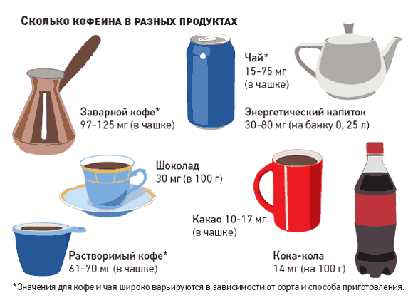

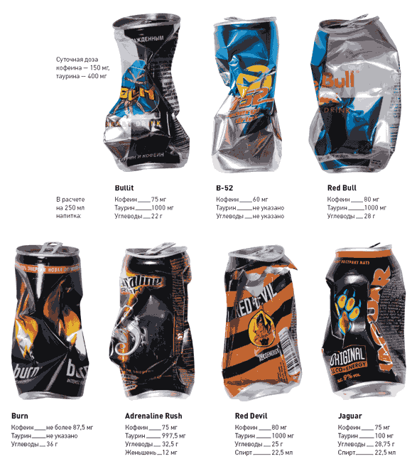

Напиток или наркотик?

Энергетическая газировка может навредить вашему здоровью
Алексей Аронов
Федеральный центр судебной экспертизы при Минюсте проверил некоторые виды энергетических напитков и признал, что в них нет наркотических средств и психотропных веществ. Это ставит крест на планах Госнаркоконтроля запретить производство и импорт «энергетиков». Напомним, что чиновники и депутаты уже давно пытаются запретить такие напитки, которые, по их мнению, вредны для здоровья. Но доказать это сложно. Главным действующим веществом в «энергетиках» является кофеин, разрешенный медиками. Хотя молодежь сплошь и рядом получает опасную передозировку или просто «подсаживается» на энергетические напитки. Что же все-таки мы пьем и насколько это вредно для здоровья? «Известия» решили провести собственное исследование.

Как я стал лунатиком
Мой личный опыт «общения» с тонизирующими напитками удачным не назовешь. Однажды, перед экзаменом в аспирантуру, я уговорил разом три банки газировки. Крылья, как обещала реклама, у меня, конечно, не выросли, но некоторый душевный подъем я все-таки ощутил. Вечером же, когда все треволнения были позади, я легко заснул. Тут-то и началось самое интересное...
Еще не взошло солнце, как я проснулся от распирающей меня изнутри неуемной энергии. Хотелось вскочить с постели и как минимум пробежать стометровку (думаю, марафонскую дистанцию я бы тоже осилил). Но на улице был ливень, и я решил ограничиться домашними делами. Помню, в ту ночь я вымыл все полы в своей квартире и везде протер пыль. Попутно я починил на кухне смеситель и до блеска отдраил ванную. К полудню силы иссякли и я вновь погрузился в объятия Морфея. Глаза удалось «разлепить» лишь вечером.
Спустя некоторое время я поинтересовался о причинах столь оригинального действия «энергетиков» у знакомого врача. «По всей видимости, ты относишься к людям с повышенной чувствительностью к кофеину – основному ингредиенту всех энергетических напитков. Вот твои внутренние часы и сбились», – объяснил он мне и настоятельно посоветовал больше с «энергетиками» не экспериментировать, а лучше «завязать» вовсе. Как правило, людей, обладающих такой «чувствительностью», в мире немного – по данным американских медиков, не более 3%. Им желательно не то что «энергетиками» – шоколадками не злоупотреблять.
Кому энергия...
В нашей стране «энергетики» появились около десяти лет назад. Первыми всю прелесть этих напитков оценила «клубящаяся» молодежь. Еще бы! Ведь благодаря тонизирующей газировке можно «колбаситься» на дискотеке всю ночь напролет. Но со временем «энергетики» потеряли имидж гламурности (оставшись при этом неотъемлемым атрибутом клубной культуры) и вышли в широкие массы. Бывшие тусовщики стали вполне благополучными менеджерами или чиновниками, но так и не изменили проверенному способу «заряжать» мозги. Поэтому «энергетики» сегодня можно приобрести даже в фешенебельном ресторане, куда люди приходят спокойно пообщаться, а вовсе не уйти в отрыв.
Что же представляет из себя эта жидкость, выпив которой, как уверяет реклама, вы захотите бегать и прыгать? Как правило, это газированные (как алкогольные, так и безалкогольные) коктейли, содержащие в своем составе помимо обязательного кофеина различные тонизирующие добавки (например, таурин, женьшень, гуарану). Но все они вовсе не дают нам силу и энергию, как можно понять из рекламы, а «высасывают» ее из организма, мобилизуя имеющиеся ресурсы.
Принято различать два вида напитков: одни содержат больше кофеина, другие – больше углеводов и витаминов. Как уверяют производители, первые больше подходят для трудоголиков, исчерпавших в течение дня природный запас энергии, а вторые – для людей, ведущих физически активный образ жизни (скажем, спортсменов). Есть, разумеется, и противопоказания. Так, например, не стоит экспериментировать с «энергетиками» тем, кто, как и автор этих строк, обладает гиперчувствительностью к кофеину.
Весьма популярны «энергетики» у студентов, особенно во время сдачи экзаменов. Традиционно уважает тонизирующую газировку и страдающий от постоянного переутомления офисный люд. Но существуют и исключения. Один мой знакомый регулярно употреблял энергетические напитки как средство... от головной боли – вроде какого-нибудь цитрамона или анальгина. Уверял, что помогает. Другой же «лечился» тонизирующей газировкой от похмелья. Но как правило, модные напитки все-таки используются «по назначению».
...а кому – похмелье
– К сожалению, люди часто забывают, что банка 0,25 л, максимум две – предельная суточная доза, – рассказал «Известиям» московский врач-кардиолог Сергей Петров. – И это не удивительно. Производители пишут свои предупреждения такими маленькими, а зачастую к тому же и расплывшимися буквами, что разобрать их бывает сложно.
В практике врача уже был случай госпитализации пациента, буквально «передознувшегося», казалось бы, «безобидной газированной водой», что называется, по незнанию. «А бывает, что приходится оказывать помощь людям, намешавшим «энергетики» со спиртным», – вспоминает врач.
Кстати, иногда неумеренное потребление провоцируют сами производители. Например, одна известная компания выпускает «энергетики» в упаковке 0,5 л. «Если пожилой человек с нездоровым сердцем выпьет такое количество – а сделать это проще простого, ведь по вкусу энерготоник ничем не отличается от обычной газировки, – ему может стать плохо, – говорит Петров.
Заметим, что содержание кофеина в безалкогольных энергетических напитках составляет до 80 мг (на банку 0,25 л) при рекомендуемом верхнем допустимом уровне его потребления 150 мг в сутки. То есть больше двух маленьких баночек в сутки лучше не пить. Ведь можно «накачаться» энерготониками и до смерти – правда, придется выпить примерно сотню баночек (порция, эквивалентная 10 г кофеина).
Что касается таурина, то его дозировка даже в маленькой баночке значительно превышает дневную дозу. Впрочем, многие медики считают, что это вещество вообще не действует на человека, а его энергетические свойства – не более чем предрассудок.
Еще одна проблема, на которую производители предпочитают закрывать глаза, – это дети и подростки, организм которых еще плохо переносит основной ингредиент «энергетиков» – кофеин. «Несовершеннолетним эти напитки вообще противопоказаны. Впрочем, так же, как и кофе», – говорит врач. Между тем никакого возрастного ценза для приобретения «энергетиков» не существует – модный напиток может свободно купить даже ученик начальных классов. Заметим, что на Западе эта проблема законодательно решена. Там «энергетики» продаются только людям, достигшим определенного возраста, и только в специальных местах (например, на тех же автозаправках). А в некоторых скандинавских странах их можно приобрести только в аптеках. И то если есть рецепт.
Окрыляют только наркотики?
– По данным наших экспертов, в них содержатся психотропные вещества, которые сначала вызывают эйфорию, веселье, активность, а потом ведут к разрушению организма, – заявил недавно замдиректора Федеральной службы по контролю за оборотом наркотиков (Госнаркоконтроля) Владимир Зубрин.
Примерно такого же мнения об энерготониках придерживаются и наши законодатели. Так, например, член комитета Госдумы по охране здоровья Михаил Рокицкий считает, что если даже в «энергетиках» не обнаружат никаких наркотиков, то их ввоз и реализацию все равно следует запретить. Хотя бы потому, что их в немереных количествах употребляют неразумные подростки и тем самым портят свое здоровье.
Именно после этих заявлений производители энерготоников стали добровольно сдавать свою продукцию на анализ. Компания «Хэппиленд» отдала свои напитки Jaguar и Red Devil на судебно-медицинскую экспертизу, которая не нашла в напитках ничего «криминального». Хотя как раз эти марки являются наиболее сомнительными с точки зрения эффекта, потому что являются не просто «энергетиками», но еще и алкогольными коктейлями.
Другие же компании пока не связываются с официальными экспертами. Так, например, по мнению директора по стратегическому маркетингу компании «ОСТ-Аква» (выпускает энергетик «Костя Цзю») Александра Анфиногенова, в новых исследованиях энерготоников просто нет необходимости. «О каких наркотиках может идти речь, если все вещества, входящие в энергетические напитки, давно подробно изучены и сертифицированы», – удивляется он. Однако в Госнаркоконтроле так не считают и, по информации «Известий», все-таки собираются провести совместную со специалистами Минздрава экспертизу всех «энергетиков», продающихся в нашей стране.
Заметим, что рынок энергетических напитков в России растет впечатляющими темпами: в прошлом году их было продано на 20% больше, чем в предыдущем. А в 2005 году рынок и вовсе вырос почти вдвое. И все это время власти ведут с энерготониками борьбу не на жизнь, а на смерть. В 2005 году Госдума уже рассматривала законопроект «О запрете продажи и распространения напитков, содержащих тонизирующие компоненты». Правда, тогда законодатели были настроены не столь воинственно, как сейчас, и не приняли документ.

Пять фактов об «энергетиках»:
1. Все «энергетики» содержат кофеин, действие которого длится 3-4 часа. Для сравнения: чашка кофе бодрит всего пару часов. Разница в том, что «химический» кофеин из газировки действует сильнее.
2. Категорически не рекомендуется употреблять «энергетики» вместе с алкоголем. Дело в том, что первый тонизирует, а второй расслабляет, и такой «микс» весьма вреден для здоровья. Кроме того, кофеин усиливает действие спиртного.
3. «Энергетики» повышают давление. Поэтому при занятиях спортом или энергичными танцами (когда давление повышается и так) употреблять их не рекомендуется.
4. Не стоит увлекаться «энергетиками» тем, кто следит за собственной фигурой, – большинство этих напитков весьма калорийно.
5. Не забывайте, что, применяя энерготоники, вы обманываете свой организм и заставляете его работать на износ. Конечно, сначала вы почувствуете бодрость, но результатом могут стать проблемы со здоровьем: стенокардия, бессонница, раздражительность, депрессия.
Энергетики и спорт
Так называемый «бодрящий эффект», который оказывают энергетические напитки, пробуждает страстную тягу к физическим нагрузкам. Однако следует иметь в виду, что кофеин не только поддерживает мышцы в тонусе, но и является мочегонным средством. Между тем занятия спортом и так приводят к обезвоживанию организма. А углекислота и сахар только разжигают жажду, еще больше увеличивая нагрузку на почки. Кофеин к тому же увеличивает давление, как и занятия спортом. Пожалейте свои сосуды, лучше не пить тонизирующую газировку на тренировке. Куда полезнее в таких случаях чистая вода.
Кому противопоказана бодрящая газировка
Энергетики могут оказать пагубное воздействие на здоровье подростков до 16 лет, а также пожилых людей. Кроме того, эти напитки не рекомендуется употреблять беременным и кормящим женщинам, людям, страдающим повышенной нервной возбудимостью, бессонницей, нарушениями сердечной деятельности и гипертонической болезнью.

